Gestione soggetti indesiderati
Con questo programma è possibile inserire, all’interno di questo particolare registro, tutti quei soggetti “indesiderati”.
Ecco alcuni esempi:
- Tutti quei soggetti che vengono dichiarati, dalle forze dell’ordine, pericolosi per la sicurezza dei cittadini;
- Tutti quei soggetti possessori del DASPO urbano ⇒ Ovvero coloro che hanno il divieto di accesso in alcune zone o in tutto il comune.
Il percorso da seguire è:
Servizi demografici ⇒ Anagrafe ⇒ Variazioni ⇒ Gestione soggetti indesiderati
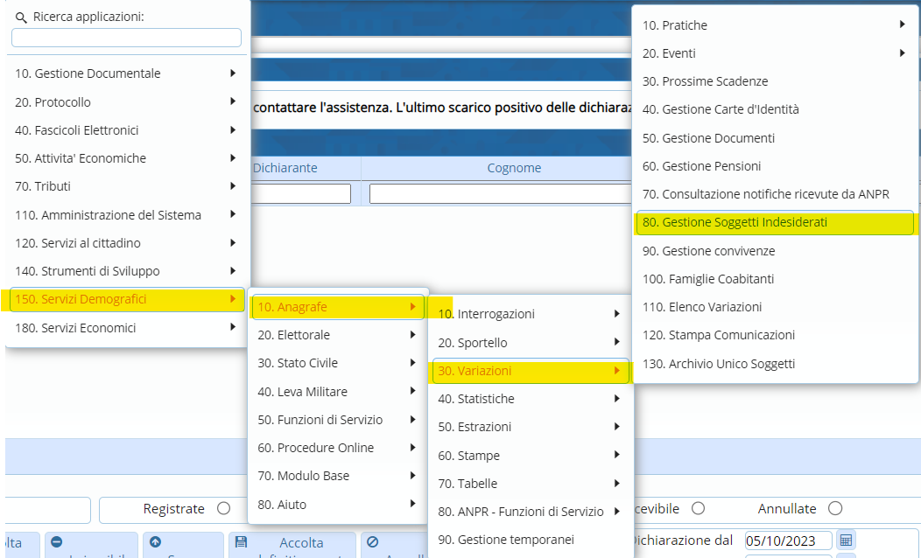
Entrando all’interno, verranno elencate tutte le persone inserite in precedenza.
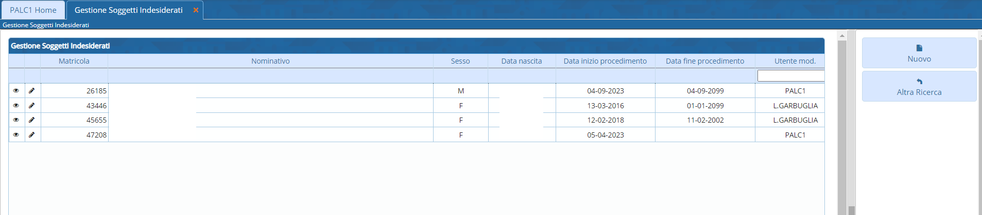
Selezionando un record, ed entrando all’interno attraverso , si entrerà in “Visualizzazione”.
Mentre se si clicca sulla si potranno andare a correggere dei dati inseriti erroneamente in precedenza.
Attraverso il tasto “Nuovo”, sarà possibile inserire dei nuovi soggetti.
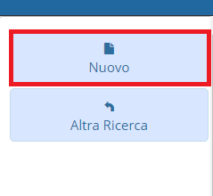
Inserire il nome e cognome della persona (verrà effettuata una ricerca all’interno dell’Archivio unico soggetti).
Indicare la data di “Inizio provvedimento” e di “Fine provvedimento” ed, eventualmente, inserire delle note.
Con il tasto “Aggiungi” verrà creato il record.
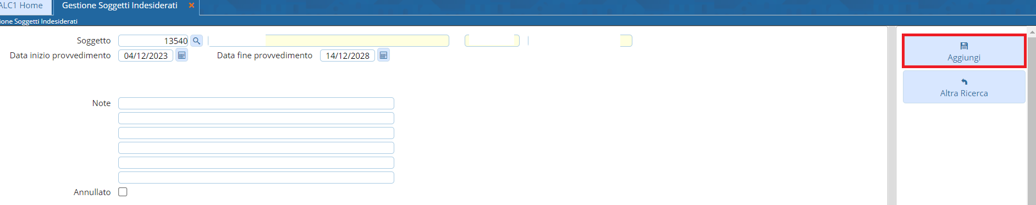
Entrando all’interno del record in modifica, è possibile eliminare il soggetto da questo registro e cancellare il record ponendo il fleg su “Annullato”.


